Текст
Что такое текст
В точки зрения лингвистики текст - это группа предложений, объединенных в единое целое одной темой с помощью языковых средств. Текст имеет следующие основные признаки:
Членимость. Текст состоит из нескольких предложений. Одно, даже очень распространенное предложение, текстом не является;
Смысловая цельность. Это качество текста проявляется, во-первых, в том, что любой текст - это высказывание на определенную тему (она часто бывает названа в заголовке); во-вторых - в том, что, сообщая что-либо о предмете речи, автор реализует свой замысел, передающий его отношение к тому, что он сообщает, его оценку изображаемого (основная мысль текста);
Относительную законченность (автономность), в нем есть начало и конец;
Связность. Связанность текста проявляется в том, что каждое последующее предложение строится на базе предыдущего, вбирая в себя ту или иную его часть. То, что повторяется в последующем предложении из предыдущего, получило название «данное», а то, что сообщается дополнительно, - «новое». «Новое» обычно выделяется логическим ударением и стоит в конце предложения. Например: Во дворе выкопали колодец. Возле колодца (данное) поселилась лягушка (новое). Она (данное) целыми днями сидела (новое) в тени колодезного сруба. Роль «данного» заключается в связи предложений между собой. Роль «нового» - в развитии мысли в тексте. Для связи предложений в тексте, «данного» и «нового», используются два способа: последовательный и параллельный. При последовательной связи «новое» первого предложения становится «данным» во втором, «новое» второго - «данным» в третьем и т. д. При параллельной связи во всех предложениях сохраняется одно и то же «данное», а в каждом предложении к нему прибавляется «новое». В тексте могут быть использованы различные средства связи: повторяющиеся слова, местоимения, синонимы, союзы в начале предложения, слова со значением части и целого. Важным средством связи является соотношение видовременных форм глаголов-сказуемых, а также порядок слов. В художественном, публицистическом, научном и деловом стилях чаще используется повтор слов, что обеспечивает точность речи. Местоимения же широко используются во всех стилях речи. Повтор при параллельной связи обычно придает речи торжественность, приподнятость. В научной грамматике текст рассматривается как результат употребления языка. При этом выделяются следующие его признаки:
Выраженность (текст всегда выражен в устной или письменной форме);
Отграниченность (автономность) - каждый текст, даже самый небольшой, имеет четкие границы - начало и конец;
Такая характеристика текста, как связность, предполагает, что языковые единицы, образующие текст, связаны между собой в определенном порядке. Схему связной речи с точки зрения составляющих ее единиц можно представить следующим образом: предложение - прозаическая строфа -фрагмент; глава - часть - законченное произведение.
Есть тексты, состоящие из одного предложения (реже - двух). Это афоризмы, загадки, пословицы, хроникальные заметки в газете и др. Есть тексты, равные прозаической строфе или фрагменту: заметка в газете, стихотворение или басня в прозе. И есть, конечно, тексты значительного объема.
При последовательной связи предложений одно предложение как бы вливается в другое: каждое следующее предложение начинается с того, чем закончилось предыдущее. Например: Я не раз дивился проницательному нахальству ворон. Они как бы шутя не однажды надували меня (А. Платонов).
Опираясь на все сказанное выше о тексте, можно дать такое определение. Текст - это выраженная в письменной или устной форме упорядоченная последовательность языковых единиц, объединенных в целое темой и основной мыслью.
Текст - это осмысленное речевое произведение, представляющее собой внутренне взаимосвязанную последовательность различных знаков, образующих целостность, которая обладает оформленностью.
Текст реализует структурировано представленную деятельность, а структура деятельности предполагает субъект и объект, сам процесс, цель, средства и результат. Эти компоненты структуры деятельности отражаются в разных показателях текста -содержательно-структурных, функциональных, коммуникативных.
Исторические надписи
Бехистунская надпись
Надпись высечена на территории древней Мидии на высоте 105 метров от дороги, соединявшей Вавилон и Экбатаны. Размеры надписи составляют около 7 метров в высоту и 22 метров в ширину. Барельеф изображает Дария под покровительством бога Ахурамазды, встречающего своих побеждённых врагов. Скала ниже надписей была обрублена вертикально и сделана в целях сохранности почти недоступной.
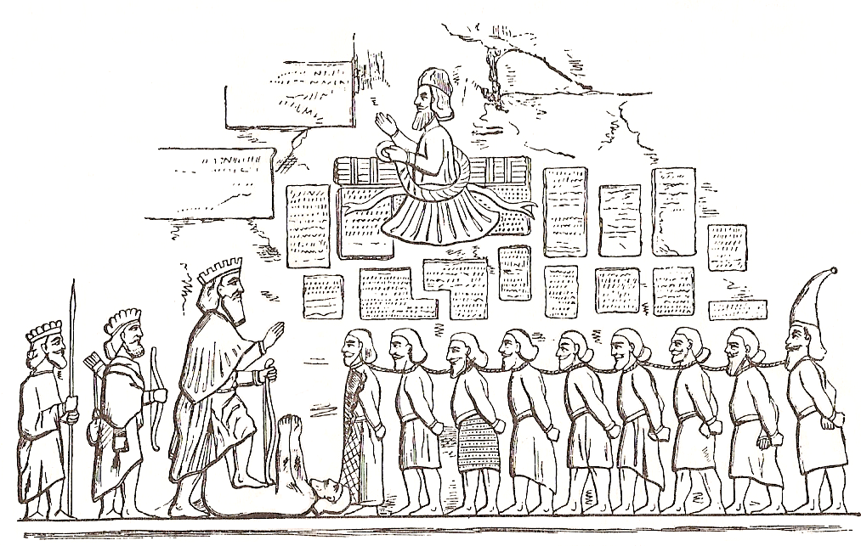
Название картинки(Прорисовка Бехистунского рельефа, изображающего триумф Дария над магом Гауматой (Лжебардией) и мятежными «царями». Конец VI в. до н. э.)
Культура Древнего Египта
Цивилизация Древнего Египта, возникшая около 4 тысяч лет до н. э., была одной из древнейших в мире. Благоприятные естественные условия способствовали очень раннему развитию культуры и искусства в Древнем Египте. В эту эпоху древние египтяне умели делать из драгоценных металлов ювелирные украшения тонкой работы, появилась письменность, постепенно стали накапливаться научные знания.
Древнеегипетский язык известен учёным по огромному количеству сохранившихся надписей иероглифической письменности, выполненных на камне и папирусах. Египетский язык является одним из древнейших языков мира, имевших письменность — самые ранние из дошедших до нас древних текстов относятся к рубежу 4-го и 3-го тысячелетий до н. э. Одним из самых выдающихся достижений египтян была система письменности, которая могла передавать многие оттенки мысли, сложные движения человеческой души. Архитектура Древнего Египта известна по сооружениям гробниц — пирамиды Гизы, храмовых и дворцовых комплексов — Луксорский храм, дворцы Амарны. В Древнем Египте не было одной общей религии, а было разнообразие местных культов, посвящённых определённым божествам. В области науки, медицины и математики Древний Египет достиг высокого для своего времени уровня. Традиционный эмпиризм, о чём свидетельствуют папирусы Эдвина Смита и Эберса (ок. 1600 г. до н. э.), впервые появился в Древнем Египте.
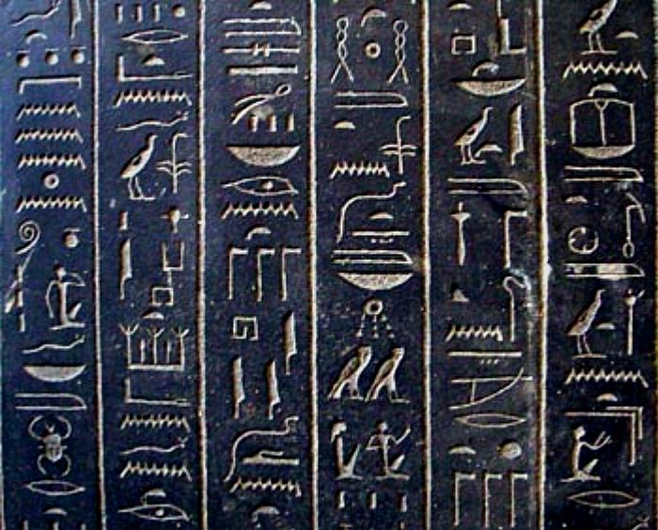
Название картинки(Египетская иероглифическая надпись на саркофаге)
История Еревана
История Еревана — статья об истории столицы Армении городе Ереване. История современного Еревана продолжение истории урартской крепости Эребуни. Название «Ереван» происходит от названия Эребуни. Самое раннее упоминание Еревана в средневековых источниках датируется 607 годом. Расположенный на одной из наиболее низких точек Армянского нагорья, город находится на самом восточном краю Араратской долины, на стыке рек Гетар и Раздан, в области Айрарат исторической Армении. Вокруг Еревана расположены несколько древних и средневековых армянских столиц. С начала XV века административный центр Чухур-Саада, с середины XVIII века Эриванского ханства, 1918 года столица первой Республики Армения, с 1920 года столица Советской Армении, с 1991 года столица Армении.
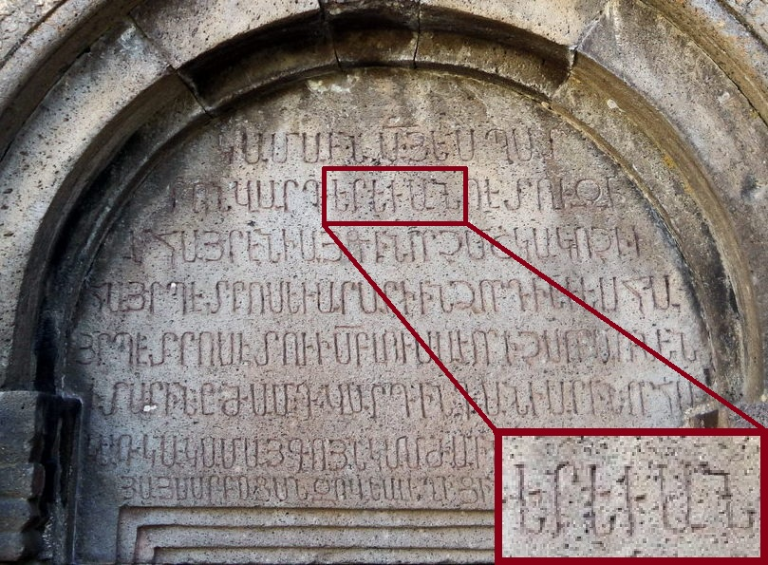
Название картинки(Упоминание Еревана в надписи 1223 года)

